**客户端开发需求**

# 整体业务模块

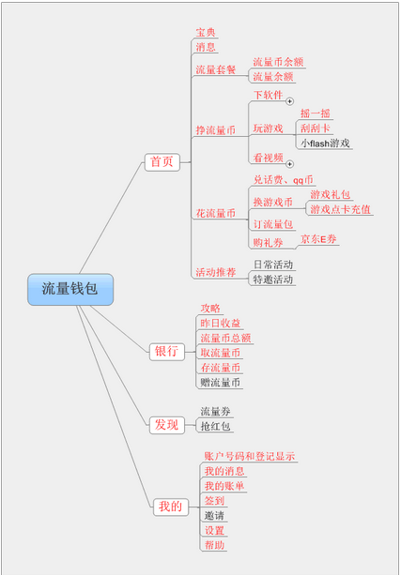

注意：标红的部分是一期需要完成的。

# 功能模块

## 首页

1. 用户登录首页（流量钱包）了解整体客户端的大部分功能，包括用户流量套餐情况显示、用户流量币显示、挣流量币板块、花流量币板块、活动版块。
2. 用户套餐信息

用户未登陆提示页面：

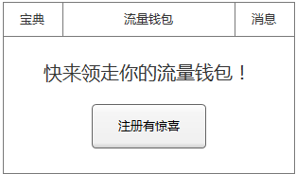

点击注册有惊喜进入正常的注册登陆界面，业务逻辑如下：

a、首次登陆，用短信验证，提示用户设置常用密码   
b、设置cookie，登陆后5-7天内不需要密码直接登陆   
c、超过cookie有效期后，需重新登陆   
d、找回密码，通过手机短信验证码进行密码重新设置

页面设计如下（登陆注册流程模仿点点充的流程）：

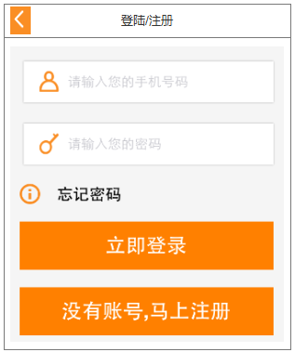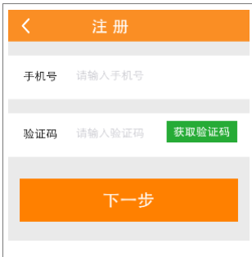

用户登录进入流量钱包后的显示页面：

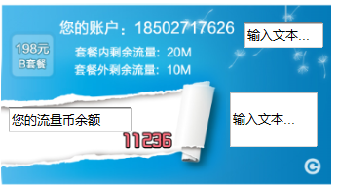

调用联通接口，显示用户套餐信息，包括用户套餐、套餐内剩余流量、套餐外剩余流量、用户流量币剩余。

下拉这个版块往下自动刷新,显示时间，刷新用户流量余额、流量币余额情况。

1. 挣流量币
2. 看视频：

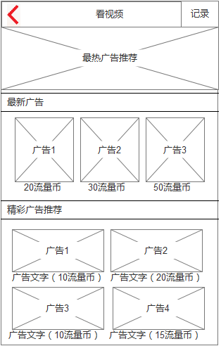

记录：展开后显示看视频得流量币的历史记录

最热广告：点开进入看视频单页，后台提供3-5个上传图片和url的功能，预留最多5个即可。

最新广告：每个视频点开进入看视频单页，后台提供每个广告上传的url，可以在前台显示广告某个截图，会经常替换广告内容。

精彩广告：每个点开进入看视频单页，按照图中的模式，可以提供下拉，下拉无限制增加，每个模块是一小块广告页面和文字组成，后台提供上传下载功能。

看视频单页：

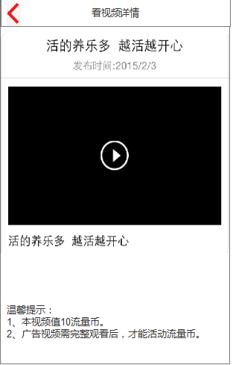

视频链接到外部链接，监测到视频完结，提供流量币给用户，每个视频每个月用户仅限一次观看送流量币，后台提供视频外链上传。

1. 下软件

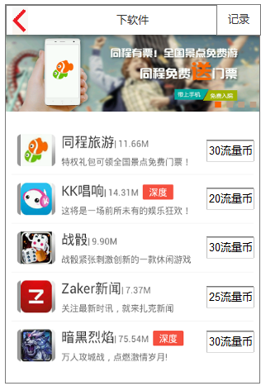

活动banner：三个活动轮换，后台提供图片和链接上传功能.

正常软件下载排列：后台提供软件图片、软件名称、软件大小、解释说明、流量币数值的上传功能。



软件下载单页：后台提供软件图片、大小、版本、解释说明、软件介绍、软件大图片、流量币数值的上传功能，提供下载和分享得流量币得功能，分别对应不一样得流量币，下载点击后直接下载软件，分享点击后可以分享到微信朋友圈、微信个人。

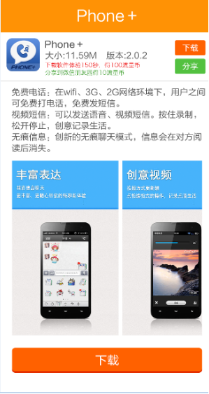

1. 玩游戏

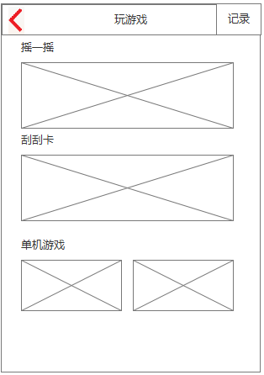

1. 摇一摇：（主要黏住用户，长期来玩，有一定收益）

仿造微信的摇一摇游戏样式来做。

业务逻辑：

第一种：日常摇一摇，每次消耗1个流量币，获奖比例如下：

0流量币-40%

1流量币-45%;

2流量币-10%;

5流量币-4%;

10流量币-0.9%;

100流量币-0.1%

第二种：特殊时期活动奖励，主要推送线上商品的优惠券，具体再定。

1. 刮刮卡：（主要让物料的屌丝用户能够有希望来玩，每日定期投入一定量做投入）

仿造市面游戏样式：

业务逻辑：

不消耗流量币，但是刮到可能性很低，建议每日投入100流量币，每次用户能刮到的都是1流量币，整个客户端后台平均分配这100个流量币，让用户免费获取。

1. 单机flash游戏：

待定

1. 花流量币
2. 购话费、QQ币：

a、话费

选择10-200元的话费额度，点击换购，即可换购成功。

付款金额会按照按照选择的话费额度自动显示需要的流量币，如果流量币不足，点击换购会弹出浮动提示：流量币不足。

归属地会根据用户手机号码自动切换到相应的地区。

已购：列表形式显示以往的兑换记录。

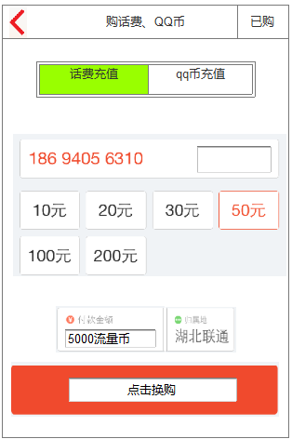

b、qq币

首次登陆，没有绑定过qq号码的用户，在输入qq号码，点击永久保存后，qq号码绑定这个手机账户，输入需要换购的qq币的数量，换购金额自动显示流量币的量，如果账户流量币够用，点击换购即可兑换，后台给用户充值，如果流量币不够用，弹出对话框，提示用户：流量币不够，请继续赚取。

如果老用户登录，，请输入qq号码框里面显示您之前保存过的qq号码，如果需要修改，这个时候，永久保存按钮已经变成了“修改”按钮，点击修改，即可。

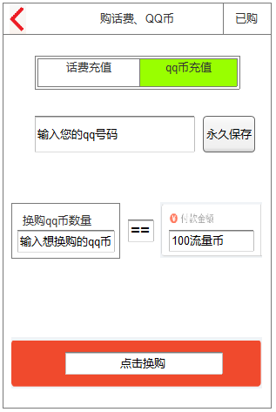

1. 换游戏币

游戏币分为游戏充值和游戏礼包，点卡是直接可以当做游戏的金钱来使用，礼包是游戏内部的虚拟物品。

a、换游戏礼包

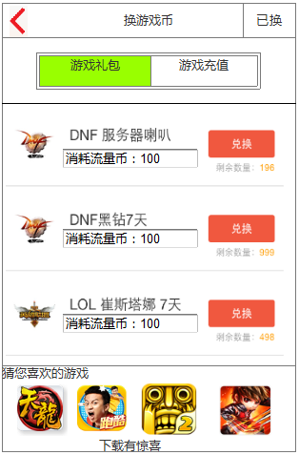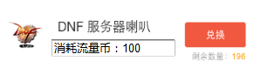

后台能上传游戏礼包的图片、介绍、消耗的流量币、剩余数量等信息，点击兑换，如果流量币足够，直接弹出浮动窗口兑换成功，将会有短信发送到用户手机上，如果流量币不足，将浮动窗口提醒流量币不足，浮动窗口提醒用户去挣流量币。

已换：展示兑换过的历史列表。

猜您喜欢的游戏：根据用户兑换过的游戏币来智能推荐可能会下载的游戏软件，后台上传图片和游戏名称，前期手动添加四个。

b、游戏充值

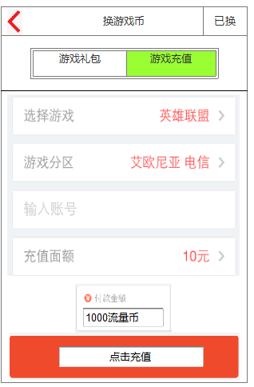

业务逻辑跟福禄充值的业务逻辑一样，目前一期支持流量币充值，后期会开放网上交易，接口调用福禄充值的第三方接口，页面我方重新设计，对账后面沟通。

1. 订流量包

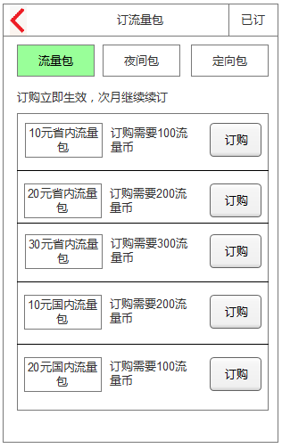

分为流量包、夜间包和定向包三块内容切换，点击上面三个板块切换到三个不一样的页面，整体模块是在一起。

点击任何流量包的订购，首先判断流量币余额是否足够，足够订购弹出浮动窗口，订购成功，后台给用户充值流量包，流量币不足则浮动窗口提醒流量币不足，请去赚流量币。

1. 换礼券

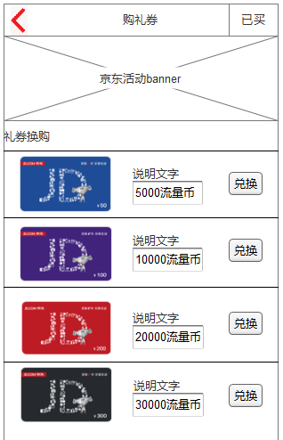

已买：列表显示兑换历史记录.

最上面banner显示京东的某些活动，提供后台上传图片和链接功能。

目前只有京东e卡可以兑换，类似软件下载的功能，前端能上传图片、说明，和流量币价值，点击兑换，判断流量币是否足够，足够则兑换成功，弹出对话框，让用户去已买里面提取兑换码。

1. 活动推荐

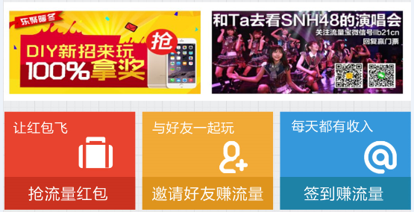

上面两个活动页面属于经常会更换的，后台提供图片上传和链接上传功能。

下面三个板块属于固定页面：抢红包，邀好友，签到。

抢红包：一期不做规划，点击显示：敬请期待。

邀好友点：一期不做规划，点击显示：敬请期待。

签到点击进入每日签到页面（直接copy流量宝）。

## 银行

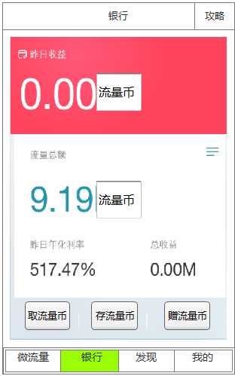

攻略：以图的形式介绍银行的功能，提供上传图片功能。

昨日收益：动态显示收益情况

流量总额：动态显示流量币的收益情况

昨日年华利率：4.8%

总收益：动态变化

下面三个功能直接复制流量精灵的功能，规则稍作修改。

取流量币：设定两个档位，14000和18000才可以提取。

存流量币：用户账户有10000流量币才可以存入。

赠流量币：一期不做

## 发现

1. 二维码：

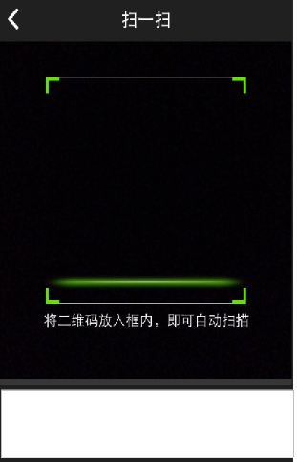

目前只提供正常的二维码扫码功能，保留二维码扫描，不能兑换任何东西。

1. 流量券

点击图片显示：敬请期待。

1. 流量红包

点击图片显示：敬请期待。

## 我的

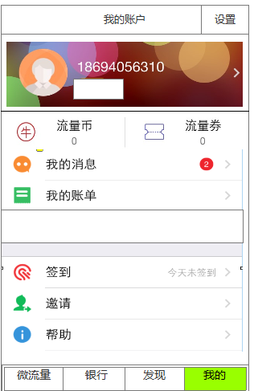

点击我的，如果未登录，直接跳转到整体登录页面，如果已经登录，跳转到登陆后的页面。



1. 账户信息

效仿（流量宝），除了没有等级概念，其他跟流量宝一样。

1. 流量币：数据库同步流量币的余额情况。
2. 流量券：暂时为空
3. 我的消息

效仿（流量宝）

1. 我的账单

效仿（流量宝）

1. 签到

效仿（流量宝）

1. 邀请

一期不做

1. 帮助

效仿（流量宝），语音介绍和帮助中心、在线客服不要，只要意见反馈，后期再加。

1. 设置

效仿（流量宝）